Cahier des charges BDD :
- Un agent de sécurité va effectuer différentes rondes dans différents bâtiments
- Un agent possède un nom, un prénom, un badge avec un Tag Mifare, un smartphone et son statut (actif ou inactif)
- Un pointeaux possède un alias (entier), un lieu, un Tag Mifare, un statut (actif ou inactif)
- Un bâtiment possède un nom, un ou des étages
- Un étage possède un nom
- Un lieu possède un bâtiment, un étage et un nom
- Une ronde possède des (une centaine) pointeaux, peut posséder une ou des anomalies, un ou des agents, un ou des bâtiments, un temps minimal et maximal total et un numéro
- Entre chaque pointeau, il y a un temps minimal et maximal
- Un responsable affecte des rondes à des agents et crée des rondes
- Un responsable possède un non, un prénom, un badge avec un Tag Mifare, un smartphone, un login et un mot de passe
- Un smartphone possède un alias (entier), un ADB (adb devices)
- Des agents peuvent avoir la même ronde
- Les responsables peuvent avoir accès à l’historique des rondes
- L’historique des rondes possède une date, une ronde, un agent

Répartition des tâches :
- Ouijdane
- Yoann
- Damien
- Maëva
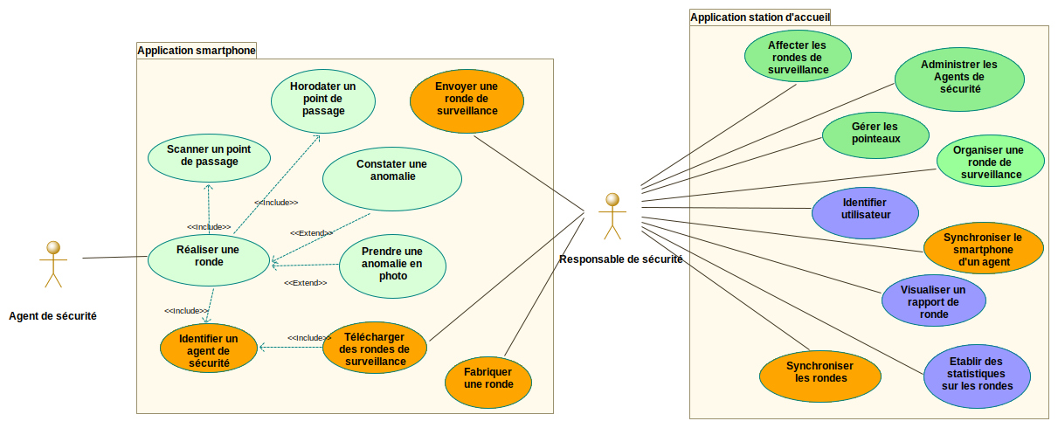

Tâches à faire pour le dossier d’analyse :
- Synoptique
- Analyser les données présentes (BDD)
- Analyser l’existant (ressources)
- Scénario de ronde et de fabrication
- Prototypage du PDF et du rapport de ronde sur écran
- Prototypage deux applications mobiles
- Présentation de l’entreprise, du projet
- Diagrammes de Gantt
- Diagrammes de séquence

Scénario de ronde :
- nom : Ronde Lycée Touchard-Washington
- Déroulement de la ronde :
  - 1 → 1015 Cours d’honneur
  - 2 → 1001 Accueil
  - 3 → 1002 Bâtiment A Étage 1
  - 4 → 1006 Bâtiment E Étage 1
  - 5 → 1010 Bâtiment E Étage 2
  - 6 → 1011 Bâtiment A Étage 2
  - 7 → 1012 Bâtiment B Étage 2
  - 8 → 1015 Bâtiment B Étage 1
  - 9 → 1003 Bâtiment B Étage 0
- Temps minimal total : 40 minutes
- Temps maximal total : 2 heures et 15 minutes
- Temps minimal entre deux pointeaux : 5 minutes
- Temps maximal entre deux pointeaux : 15 minutes

Présentation de l’entreprise :
BARBE-DEVAUX SAS est une société par action simplifiées située à Changé dans la Sarthe, elle a été crée il y a 22 ans.
L’entreprise est spécialisée dans le secteur d’activité de la réparation de produits électroniques grand public, elle emploie entre 10 et 19 salariés.

